Einladung zum Start meines Pilgerweges zu Fuss
von Zürich nach Jerusalem am 02.Juni 2011 (Auffahrt)
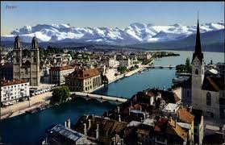 | 
„franziskanisch unterwegs“ (hörend, begegnen, einfach)
www.unterwegsnachhause.ch
Zeit: 7.30 Uhr ab Haltestelle Burgwies (Tram 11, Richtung Rehalp)
Du bist herzlich eingeladen am Start oder auch Unterwegs nach Jerusalem, einige Tage mit mir zu laufen. Die Wegstrecke führt am 1. Tag Richtung Rapperswil über den Pfannenstiel nach Stäfa
ca. 24 km. Die ersten Tagesetappen führen über: Zürich -Stäfa –Weesen- Flüelapass -Zernez -Ofenpass –Müstair (Pfingsten)-Bozen-Villach……
Einige werden sich fragen, wieso ich mir so einen verrückten Gedanken in den Kopf gesetzt habe? Schon lange habe ich diesen Wunsch aufs Herz gekriegt, mich alleine auf diese weitere Heraus-forderung einzulassen und die ca. 4500km (5-6 Monate) als Pilger unter die Füsse zu nehmen. Die Motivation ist meine grosse Dankbarkeit über mein reich erfülltes Leben, das mir Gott geschenkt hat. Dieses Jahr kann ich meinen runden Geburtstag feiern (70) ein guter Grund zurückzuschauen und sich zu freuen an den kleinen und grossen Zeichen und Wunder!
In der Stille hatte ich ein inneres Bild „ Sah mich selber als Pilger unterwegs und mit einem grossen Rucksack gefüllt mit vielen kleinen Menschen“. So werde ich sicher viele Anliegen von meiner Aktivität in der franziskanischen Gassenarbeit und für unsere Freunde und Projekte in Afrika mit auf den Weg nehmen dürfen!
Es würde mich freuen wenn mich Einige von Euch am ersten Tag oder im Ausland begleiten würden. Über meinen Blog/Homepage (siehe oben) kann man sich erkundigen, wo ich im Augenblick unterwegs bin. So möchte ich mich bei Allen bedanken, die in Gedanken und mit Gebeten mich mittragen.
Vertraue auf den Herrn und du wirst Segen erfahren!
Pace e Bene  Vittorio Ferlin , Hofackerstr.19, 8032 Zürich  N 078 807 91 90  vittorio@ferlin.com | „La Verna“ auf dem Franziskusweg 2010 /Italien  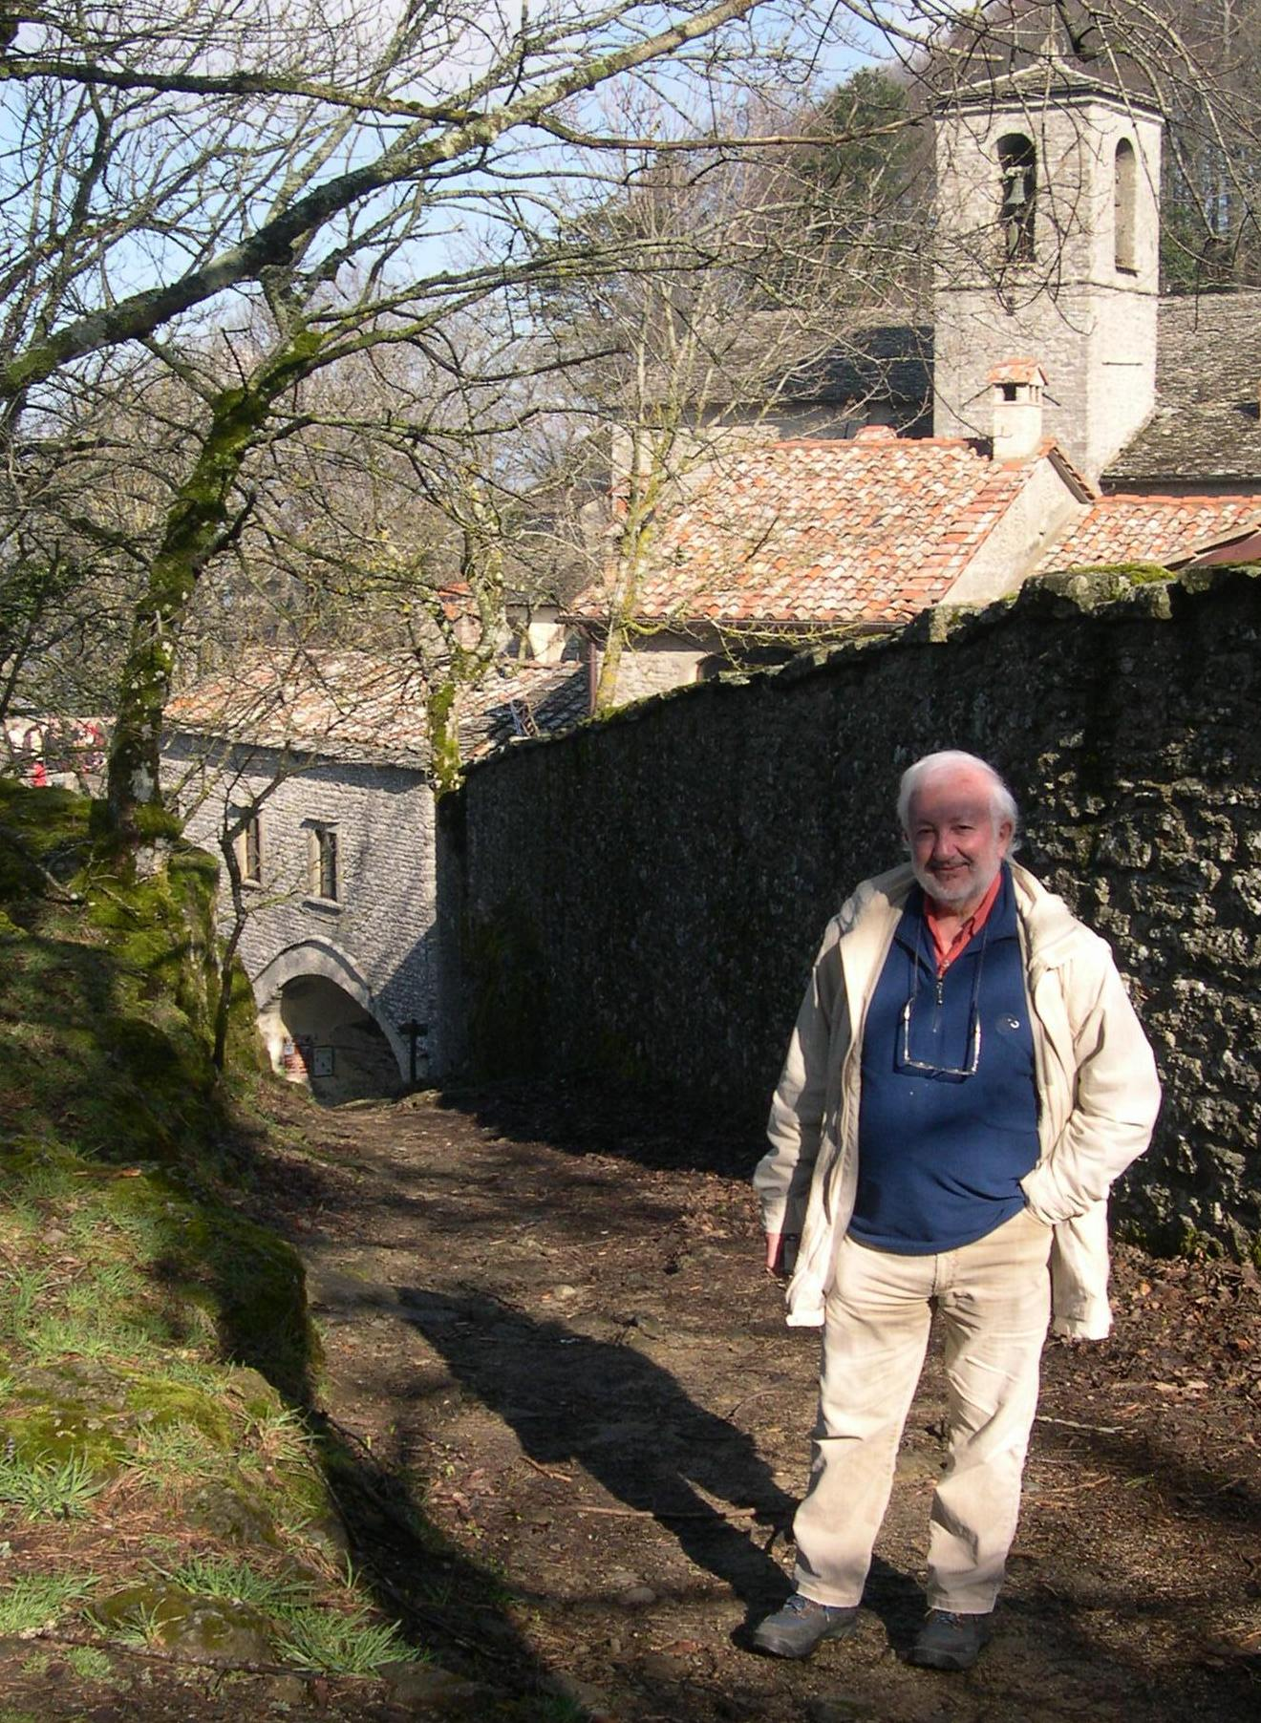  ultreia ….
Die geplante Strecke von Zürich nach Jerusalem

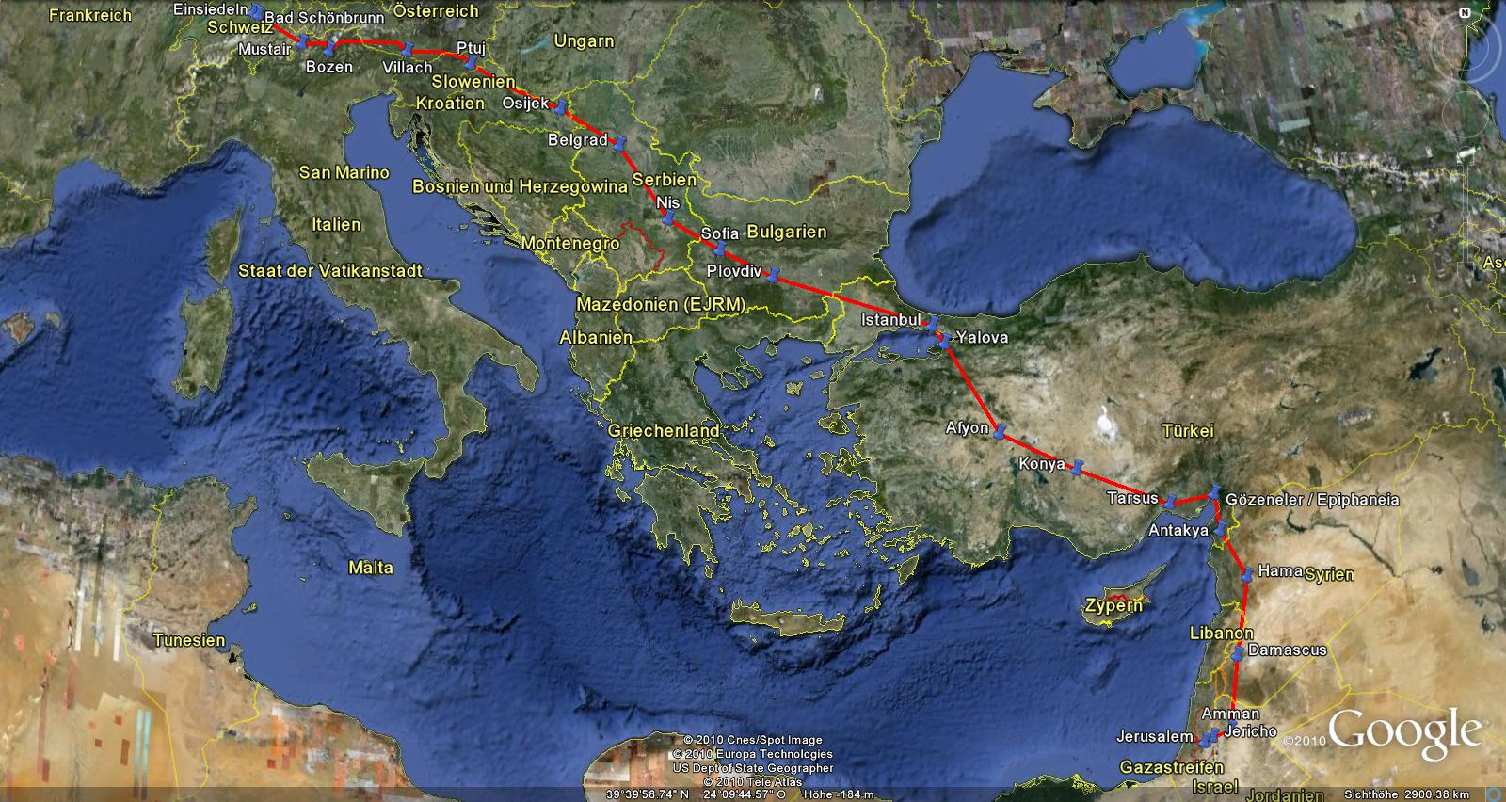

Wandernder Fremder / Wayfaring Stranger  Ein armer wandernder Fremder bin ich,  der reist durch dieses Jammertal.  Doch gibt es weder Krankheit, Mühsal noch  Gefahr in jener hellen Welt, zu der ich fahr‘.  Ich gehe dorthin, zu sehen den Vater mein,  Ich gehe dorthin, nicht mehr zu schweifen.  Ich gehe nur über den Jordan,  ich gehe hinüber nur heim.  Ich weiss, schwarze Wolken umgeben mich,  Ich weiss, mein Weg ist hart und steil;  Doch goldene Felder liegen vor mir,  wo die Erlösten Gottes ewig schlafen.  Ich gehe dorthin, zu sehen die Mutter mein,  sie sagte, sie treffe mich, wenn ich käme.  Ich gehe nur über den Jordan,  ich gehe hinüber nur heim.  Bald bin ich frei von jeder Prüfung,  mein Körper wird im Kirchhof ruhen;  ich lasse fallen das Kreuz der Selbstverleugnung  und nehme meine grosse Belohnung in Empfang.  Ich gehe dorthin, zu sehen den Erlöser mein,  zu singen für immer das Loblied sein.  Ich gehe nur über den Jordan,  ich gehe hinüber nur heim.  T: Negro Spiritual | Gebet von Franz von Assisi  Dov’è odio, ch’io porti l’amore;  Dov’è offesa, ch’io porti il perdono ;  Dov’è discordia, ch’io porti l’unione ;  Dov’è dubbio, ch’io porti la fede ;  Dov’è errore, ch’io porti la verità ;  Dov’è disperazione, ch’io porti la speranza ;  Dov’è tristezza, ch’io porti la gioia ;  Dov’è tenebre, ch’io porti la luce  Oh ! Maestro, fa’ che io non cerchi tanto  Ad essere consolato, quanto a consolare ;  Ad essere compresso, quanto a comprendere ;  Ad essere amato, quanto ad amare.  Poiché è dando, che si riceve,  Perdonando, che si è perdonato….

